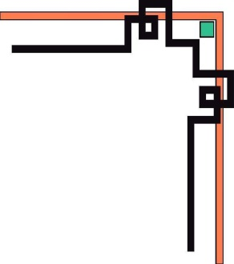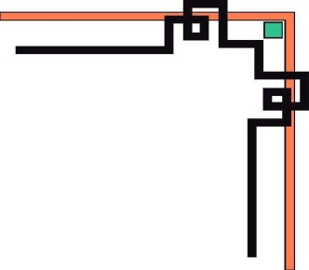

**BỘ GIÁO DỤC VÀ ĐÀO TẠO**

**TRƯỜNG ĐẠI HỌC SƯ PHẠM KỸ THUẬT TP. HCM**

**KHOA ĐÀO TẠO CHẤT LƯỢNG CAO**

**----------------------**



**BÁO CÁO THỰC TẬP TỐT NGHIỆP**

**Ngành: CÔNG NGHỆ THÔNG TIN**

**CBHD: Đinh Thanh Sơn**

**GVHD: Từ Tuyết Hồng**

**SVTH: Lữ Phước Hưng**

**MSSV: 16110105**

**Lớp: 16110ST4**

**Tp. Hồ Chí Minh, 10 tháng 12 năm 2019**

**NHẬN XÉT CỦA GIÁO VIÊN HƯỚNG DẪN**

---------------------

………………………………………………………………………………………

………………………………………………………………………………………

………………………………………………………………………………………

………………………………………………………………………………………

………………………………………………………………………………………

………………………………………………………………………………………

………………………………………………………………………………………

………………………………………………………………………………………

………………………………………………………………………………………

………………………………………………………………………………………

………………………………………………………………………………………

………………………………………………………………………………………

………………………………………………………………………………………

………………………………………………………………………………………

………………………………………………………………………………………

………………………………………………………………………………………

………………………………………………………………………………………

………………………………………………………………………………………

………………………………………………………………………………………

………………………………………………………………………………………

*Thành phố Hồ Chí Minh, ngày …, tháng …, năm 2019*

**Giáo viên hướng dẫn**

(Ký tên và ghi rõ họ tên)

**LỜI CẢM ƠN**

Đầu tiên cho em xin gửi lời chân thành cảm ơn đến thầy Nguyễn Đăng Quang Phó Trưởng Khoa Đào Tạo Chất Lượng Cao, Trưởng Ngành Công Nghệ Thông Tin trường Đại học Sư Phạm Kỹ Thuật thành phố Hồ Chí Minh, người đã tạo điều kiện thuận lợi cho em học tập và có thêm kinh nghiệm qua đợt thực tập trong hè này.

Tiếp theo em xin cảm ơn tất cả các anh chị bên ISC Quang Trung đã hỗ trợ và giúp đỡ em trong thời gian học tập và làm việc tại đây cũng như cho em biết môi trường làm việc thực tế là như thế nào.

Em xin bày tỏ lòng biết ơn sâu sắc đến anh Đinh Thanh Sơn, Hà Thanh Liêm đã tin tưỡng và tuyển em vào thực tập, cảm ơn về những kiến thức và kinh nghiệm làm việc từng trải mà anh đã truyền đạt .

Cảm ơn tất cả các thầy cô khoa Công nghệ thông tin vì cũng nhờ có những kiến thức mà trường đã đào tạo trong thời gian qua đã giúp em giải quyết được các vấn đề gặp phải để mà hoàn thành công việc thực tập một cách dễ dàng hơn.

Do giới hạn kiến thức và khả năng lý luận của bản thân còn nhiều thiếu sót và hạn chế, kính mong sự chỉ dẫn và đóng góp của các thầy cô và công ty.

Xin chân thành cảm ơn !

*TP Hồ Chí Minh, ngày 10/12/2019* Sinh viên thực hiện

Lữ Phước Hưng